Инструкция по замене IP-адресов СКЗИ Континент АП
на доменные имена.

IP-адреса необходимо заменить на доменные имена следующим образом:

№ п/п | Старый IP-адрес | Доменное имя
1 | 94.25.22.123 | 4800-sd-01.roskazna.ru
2 | 94.25.22.124 | 4800-sd-02.roskazna.ru
Таблица 1
- IP-адрес сервера доступа 94.25.22.123 необходимо заменить на
4800-sd-01.roskazna.ru;
- IP-адрес сервера доступа 94.25.22.124 необходимо заменить на
4800-sd-02.roskazna.ru;

Для подключения СКЗИ «Континент АП» по доменному имени Вам необходимо изменить в настройках СКЗИ «Континент АП» параметр «Адрес СД» следующим образом (доменные имена поддерживаются только на версиях 3.7.*.*** и выше):
- Запустите СКЗИ «Континент-АП», (меню «Пуск» «Код безопасности» «VPN клиент»). При успешном запуске в области уведомлений появится иконка, отмеченная на рисунке 1. В случае, если программа уже запущена, перейдите к пункту 2;

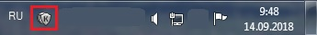
Рисунок 1

- Кликните правой кнопкой мыши по иконке, отмеченной на рисунке 1, и выберите пункты «Настройка соединения» «Континент АП», отмеченные на рисунке 2;
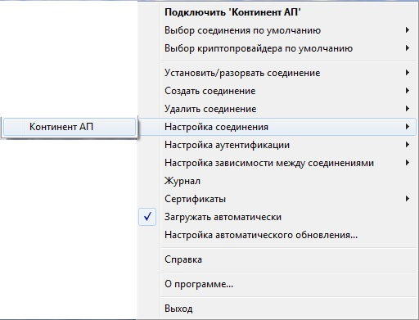
Рисунок 2
- Измените параметр «Адрес СД» в соответствии с таблицей 1:

94.25.22.123 как на рисунке 3 необходимо изменить
на 4800-sd-01.roskazna.ru как на рисунке 4;

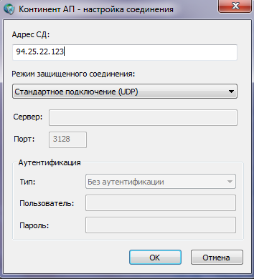
Рисунок 3
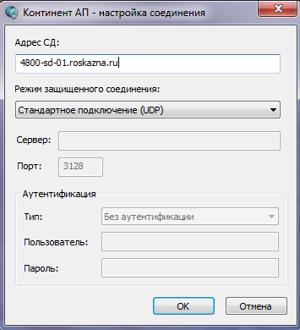
Рисунок 4

94.25.22.124 как на рисунке 5 необходимо изменить
на 4800-sd-02.roskazna.ru как на рисунке 6;

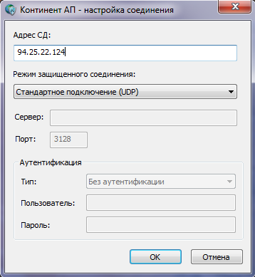
Рисунок 5
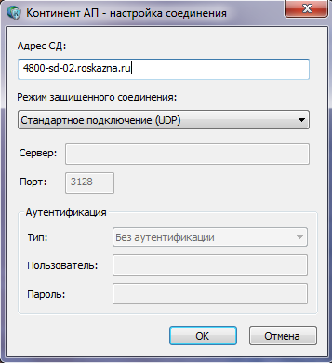
Рисунок 6

- Сохраните внесенные изменения, нажав кнопку «Ок»;
- Установите соединение, выбрав действующий сертификат аутентификации СКЗИ «Континент АП».
В случае, если в Вашей организации используются средства контроля трафика, такие как: программируемый маршрутизатор, роутер, прокси-сервер, брандмауэр, фаервол или антивирус со встроенным сетевым экраном и средствами контроля трафика – специалисты Вашей организации настраивают их самостоятельно для обеспечения прохождения трафика до внешних IP-адресов Управления.

